ASPEN PLUS 上机练习（1）－混合、分流、压力改变模型

1.1、将1200 m3/hr的低浓甲醇（甲醇20%mol，水80%mol，30°C，1 bar）与800 m3/hr的高浓甲醇（甲醇95%mol，水5%mol，20°C，1.5 bar）混合。求混合后的温度和体积流量。(Mixer)
1.2、建立以下过程的Aspen Plus 流程：
1) 将1000 m3/hr 的低浓酒精（乙醇30%w，水70%w，30°C，1 bar ）与700 m3/hr的高浓酒精（乙醇95%w，水5%w，20°C，1.5 bar）混合；
2) 将混合后物流平均分为三股：一股直接输出；第二股与600 kg/hr 的甲醇溶液（甲醇98%w，水2%w，20°C，1.2 bar）混合后输出；第三股与200 kg/hr 的正丙醇溶液（正丙醇90%w，水10%w，30°C，1.2 bar）混合后输出。
求：三股输出物流的组成（摩尔分率与质量分率）和流量（摩尔流量及体积流量）分别是多少？（Mixer、Fsplit）
1.3、建立以下过程的Aspen Plus 模型：
1) 将1000 m3/hr 的低浓酒精（乙醇30%w，水70%w，30°C，1 bar ）与700 m3/hr的高浓酒精（乙醇95%w，水5%w，20°C，1.5 bar）混合得到溶液A；
2) 将600kg/hr 甲醇溶液（甲醇98%w，水2%w，20°C，1.2 bar）与200 kg/hr 的正丙醇溶液（正丙醇90%w，水10%w，30°C，1.2 bar）混合后得到溶液B；
3) 将溶液A 分别与400 kg/hr、800kg/hr、1600 kg/hr 溶液B 混合后输出。
求：三种情况下的输出物流组成（摩尔分率与质量分率）和流量（摩尔流量及体积流量）分别是多少？(Mult 、Dupl)
1.4、将50℃，3 bar 下的10 m3/hr 乙二醇、10 m3/hr 乙醇和10 m3/hr 甲醇等压混合，求混合液体的密度、粘度和表面张力系数。
ASPEN中密度代号：RHOMX，粘度代号：MUMX，表面张力系数代号：SIGMAMX
1.5、某甲苯加氢脱烷基过程中，75℉、30psia、25000 lb/h的甲苯原料液用泵把压力升高到570psia。用Aspen Plus计算在水力学75%效率下的泵的容量、泵的压头、泵出口液体温度、泵所需实际功率。

ASPEN PLUS 上机练习（2）－换热模型

2.1、在由氯气和乙烯生产氯乙烯的过程中，从高温裂解炉出口的物流中含有58300 lb/h的HCl，100000 lb/h的氯乙烯，105500 lb/h的1,2-二氯乙烷，温度为500℃，压力为26atm。在进入精馏工序之前，要通过冷却和冷凝使该物流温度降至6℃，压力降至12atm。设该过程以三步完成：（1）26atm下在换热器1中冷却至露点温度；（2）经由一阀门绝热膨胀到12atm；（3）12atm下在换热器2中冷却至6℃。试确定每个换热器的热负荷。两个换热器中的压降均可忽略不计。（简单换热器Heater）

2.2、分别使用三种方法模拟用水冷却混合烃: （1）简捷 HeatX模型；（2）严格 HeatX模型；（3）连接一个热流股的两个Heater模型。
- 烃物流：
  - 温度: 200 ℃
  - 压力: 4 bar
  - 流量: 10000 kg/hr
  - 百分组成: 50 wt% 苯, 20% 苯乙烯,
20% 乙苯 和 10% 水
- 冷却水：
  - 温度: 20 ℃
  - 压力: 10 bar
  - 流量: 50000 kg/hr
  - 百分组成: 100% 水

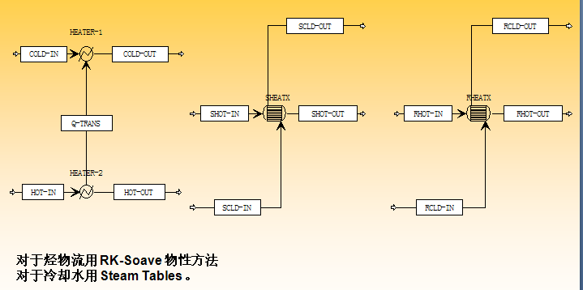
（1）用简捷法 HeatX 模拟:烃出口汽化分率为0.1，两物流无压降
用 Heat-X 模块的简捷计算+设计选项估算该换热器所需的换热面积，U Methods 采用Constant U value 选项，设定一经验值；
（2）用严格 HeatX 模拟:壳程烃出口汽化分率为 0.1，壳程直径 1 m, 管程数为4，裸管600 根, 6 m 长、 管心距 31 mm、内径21 mm、外径25 mm，所有管嘴 100 mm，折流挡板5个、 切削15%
- 创建包含所有热设计信息的热曲线;
- 计算传热系数U，两侧的污垢热阻系数均取0.0002 (hr.m2.K)/kcal，用详细计算+核算选项校核所选规格换热器是否能满足换热要求；
（3）两个 Heater 模拟:
  - 用与简捷法 HeatX 模拟同样的规定

2.3换热流程简述（流程见下图）：
1、20℃、0.1013MPa、2000kg/hr 流量的软水用冷水泵（1）加压到0.41MPa 后与同样压力的循环冷凝水混合后进入锅炉（2），加热成为0.4MPa 的饱和水蒸气进入生蒸汽总管；
2、生蒸汽的10%被分流送到空气加热器（3）加热空气。冷空气参数为10℃、0.11MPa、5000m2/hr。离开空气加热器的蒸汽冷凝水压力为0.38MPa、过冷度为2℃。换热器传热系数为100W/m².K。
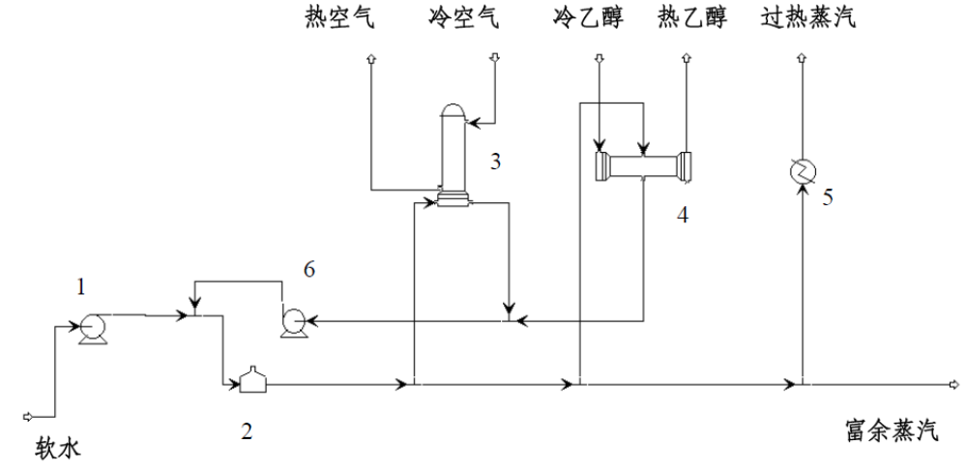

3、剩余生蒸汽的10%被分流送到乙醇加热器（4）加热乙醇水溶液。冷乙醇水溶液参数为20℃、0.11MPa、乙醇含量70%W,流量1000kg/hr。离开乙醇加热器的蒸汽冷凝水压力为0.38MPa、过冷度为2℃。换热器传热系数为300W/m2.K。
4、1000kg/hr 生蒸汽被送到蒸汽过热器（5）加热到过热度100℃（压力0.38MPa）。
5、空气加热器和乙醇加热器排出的冷凝水混合后用热水泵（6）加压到0.41Mpa 循环到锅炉供水系统。
求：
  - 热空气的温度，空气加热器的传热面积和热负荷；
  - 热乙醇的温度和蒸汽分率，乙醇加热器的传热面积和热负荷；
  - 过热蒸汽的温度，蒸汽过热器的热负荷；
  - 锅炉热负荷和富余蒸汽流量；
  - 如果要求将乙醇刚好加热到泡点温度，则乙醇加热器的传热面积及加热蒸汽流量应为多少？

ASPEN PLUS 上机练习（3）－分离单元模型
3.1、 对于含等摩尔的正戊烷和正己烷的溶液，试计算：
- 120℉下的露点压力；
- 1atm下的泡点温度；
- 120℉,0.9atm时的气相分率,气相和液相中的摩尔分率。(Flash)
3.2、将150℉和202 psia状态下进入蒸发器的液体45 mol%汽化，用过程模拟软件确定所需的能量，各组分含量如下：
物质 | lbmol/hr
丙烷 | 250
正-丁烷 | 400
正-戊烷 | 350
假设蒸发器产物的压力为200psia。采用Soave-Redlich-Kwong状态方程。(Flash)

3.3 要求用一个精馏塔分离苯和苯乙烯在77ºF和1atm条件下的等摩尔混合物。塔顶馏出物中苯含量应当为99mol%，且应包含进塔原料中95mol%的苯。
用过程模拟软件确定全回流下的最少理论塔板数（N_{min}）、最小回流比（R_{min}）和R＝1.3 R_{min}时处于平衡的理论塔板数。（DSTWU）

3.4 利用Peng-Robinson方程计算体系热力学性质，计算下列多股进料精馏塔的产品组成、塔板温度分布、每块塔板上气液相流率及组成、再沸器和冷凝器的热负荷，该精馏塔具有32块理论板（不包括部分冷凝器和部分再沸器），操作压强为250psia。两股进料均是在250psia下的泡点状态。塔顶采出流率：36.0Lbmol/h；回流流率：150.0 Lbmol/h。（RadFrac）

组分 | 进料1  进料位置：16板 | 进料2  进料位置：25板
组分 | 流量Lbmol/h | 流量Lbmol/h
Ethane | 1.5 | 0.5
Propane | 24.0 | 10.0
n-Butane | 16.5 | 22.0
n-Pentane | 7.5 | 14.5

3.5 使用严格精馏模型对甲醇-水二元体系的精馏过程进行模拟计算。
已知条件：
- 进料物流：
进料量：120000 1b/hr；质量分率：甲醇 36.8wt%，水 63.2wt%；
进料压力 P=18.5psi；饱和液体进料；
- 塔的规定：
实际塔板数：N=20，进料板：N_{F}=12；
塔顶为全凝器，塔顶压力为16.1psi，每板压力降为0.1psi，塔顶采出量为D=1245 1bmol/hr，
摩尔回流比为RR=1.3
- 计算方法：
NRTL
问：要求甲醇浓度达到99.5%(wt)时的回流比应为多少？（RadFrac）

ASPEN PLUS 上机练习（4）－反应器模型
4.1、甲烷与水蒸汽在镍催化剂下的转化反应为：
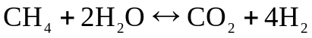
原料气中甲烷与水蒸汽的摩尔比为1:4，流量为100 kmol/hr。若反应在恒压及等温条件下进行，系统总压为0.1013 MPa，温度为750℃。
（1）当反应器出口处CH4转化率为73%时，CO2和H2的产量是多少？反应热负荷是多少？（2）若反应在恒压及绝热条件下进行，系统总压为0.1013 MPa，反应器进口温度为950 ℃，当反应器出口处CH4转化率为73%时，反应器出口温度是多少？（Rstoic）

4.2、甲烷与水蒸汽在镍催化剂下的转化反应为：

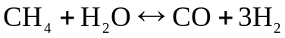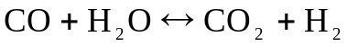

原料气中甲烷与水蒸汽的摩尔比为1:4，流量为100 kmol/hr。若反应在恒压及等温条件下进行，系统总压为0.1013 MPa，温度为750 ℃，当反应器出口处达到平衡时，CO2和H2的产量是多少？反应热负荷是多少？ （Requil）

4.3、环氧丙烷水解的绝热CSTR
1,2-丙二醇（PG）由环氧丙烷与过量水在绝热和接近环境条件以少量可溶的硫酸作为均相催化剂的液相水解反应生产：
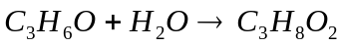
因为反应的放热明显，采用过量水。而且，因为PO在水中不是全溶的，在进料中加入甲醇，进料进入反应器的温度为23.9℃，流量如下所列：
环氧丙烷： 18.712 kmol/hr
水，在此范围内确定 160-500 kmol/hr
甲醇 32.73 kmol/hr
假定考虑采用一台现成的搅拌釜反应器，反应器可在3bar下（抑制蒸发）绝热操作，反应器内的液相体积为1.1356m³。反应经过一系列基元步骤进行，控制步骤涉及二个PO分子。幂函数动力学方程为：
式中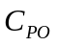单位为kmol/ m³，R = 8.314 kJ/kmol-K，T单位为K。确定水的进料量为200kmol/hr时PO转化率的大小。(RCSTR)
注：反应为液相反应，热力学模型：NRTL

4.4、丁二烯和乙烯合成环己烯的化学反应方程式如下：
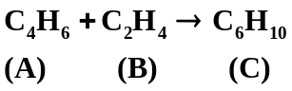

反应速率方程式如下： 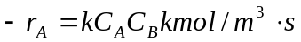
式中： 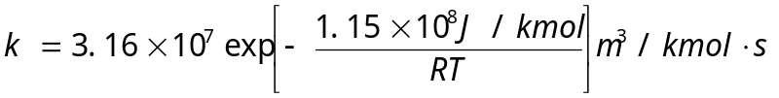
反应器长 5 米、内径 0.5 米，压降可忽略。加料为丁二烯和乙烯的等摩尔常压混合物，总流量为1000 kmol/hr，温度为 440 °C，反应在绝热条件下进行。
（1）试求环己烯的产量；
（2）作出温度和环己烯摩尔分率沿反应器长度的分布图 。（RPLUG）
注：反应为气相反应，热力学模型RK-Soave

4.5、（综合训练题）氯乙烯生产工艺。氯乙烯单体 (VCM) 是通过 1,2 二氯乙烷(EDC) 的高温裂解反应生成的，这是一个高压高温的非催化反应过程，反应式如下：
CH2Cl-CH2Cl (EDC) → HCl + CHCl=CH2(VCM)
在直接火焰炉中在摄氏 500 度和 30 bar 的情况下 EDC 出现裂化。 2000 lbmol/hr 的纯 EDC 进料在 70℉和 390Psia 的情况下进入反应器。反应器中 EDC 的转化率维持在 55% 。从反应器出来的热气体在分馏之前被过冷，过冷度为 10℉。
用两个蒸馏塔来提纯 VCM 产品。 在第一个塔中， 在塔顶除去无水 HCl， 并把它送到氧氯化单元。 在第二个塔中， 在塔顶得到 VCM产品，含有未反应的 EDC 的塔底物流循环回裂解炉。从两个塔出来的塔顶馏出物为饱和液体。HCL 塔的操作压力为 367 psia ，VCM 塔的操作压力为 115 psia。 物性方法用 RK-SOAVE 。

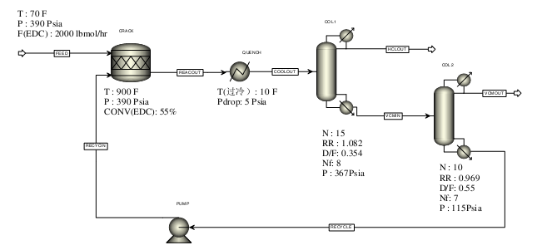
进料条件： 温度 70℉， 压力 390Psia,氯乙烷（EDC）流量 2000lbmol/hr。
模块条件：
反应器：温度 900℉，压力 390 psia， EDC 转化率 55%。
急冷器：压降 5 psia，过冷度 10℉。
塔一：平衡级数：15 进料位置：8 ，压力 367 psia，塔顶流出物与进料流量之比 0.354，摩尔回流比 1.082。
塔二：平衡级数：10 ，进料位置 7，压力 115 psia ，塔顶流出物与进料流量之比 0.55，摩尔回流比 0.969。
问题A： 建立基本工况，记录下列数据：
1、 裂解炉热负荷：
2、 急冷器热负荷：
3、 急冷器出口温度：
4、 塔二冷凝器/再沸器热负荷：
5、 VCM 在产品流股中的浓度：
问题B：
1、 比较DEC 的转化率分别为50%和55%时反应器、急冷器热负荷的大小，同时比较两种转化率时塔一、塔二再沸器热负荷之和的变化情况；
因变量：反应器热负荷、急冷器热负荷、塔一、塔二再沸器热负荷之和自变量： EDC 转化率，范围 0.5～0.55.

